Meeting 3 juni 2024 11:00

Voorzitter: Arie Jongejan (AJ)

Notulen: Tommy Jones(TJ)

Present: Roan van Brussel(RvB), AJ, TJ

1. Opening: eerste meeting Project natuurkunde/sterrenkunde 1, groep 8.

Geen agenda vastgesteld. Besluiten tot circulerende voorzitter en notulist

1. Preparation teamwork: we volgen structuur college

**What grade are you aiming for?**

Around an 8 would be fine. 10 is too much to go for.

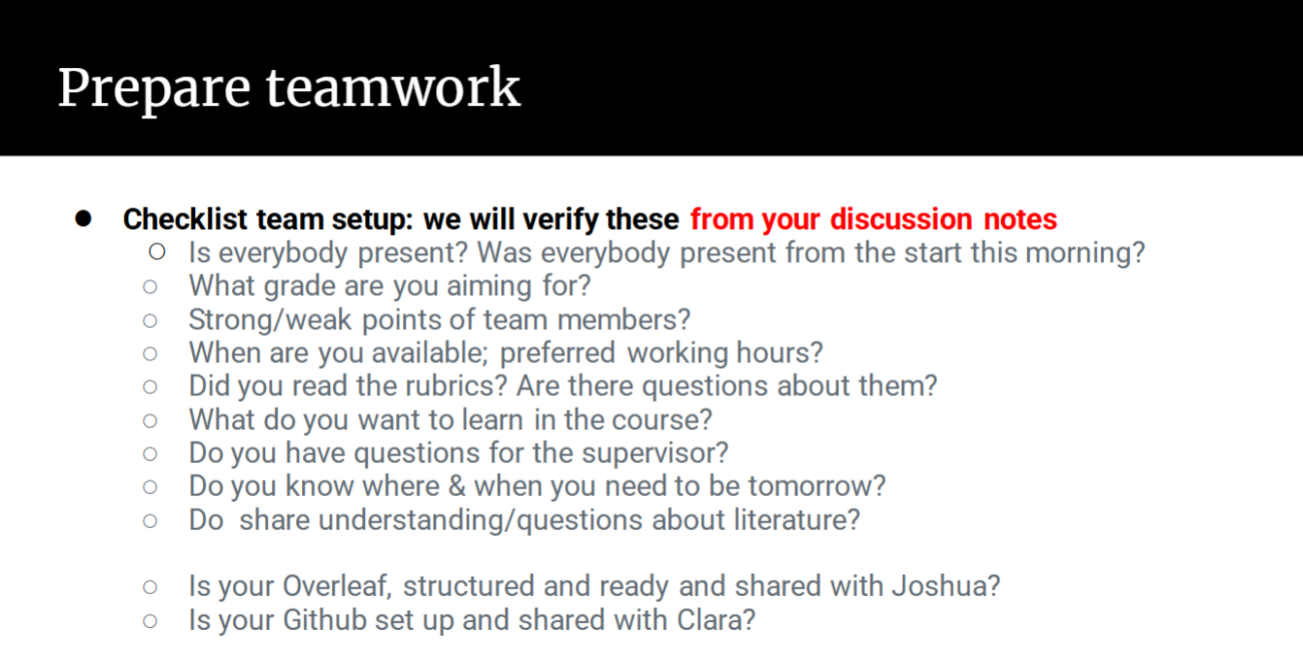

**Strong/weak points:**

Roan -

Technische vaardigheden (programmeren en animaties)

Planning skills

Arie -

Planning en schrijfskills/structureren (in Engels)

Technische vaardigheden

Tommy -

Technische vaardigheden en plannen

Abstractie

**Beschikbaarheid**

Roan - Rijlessen verminderen beschikbaarheid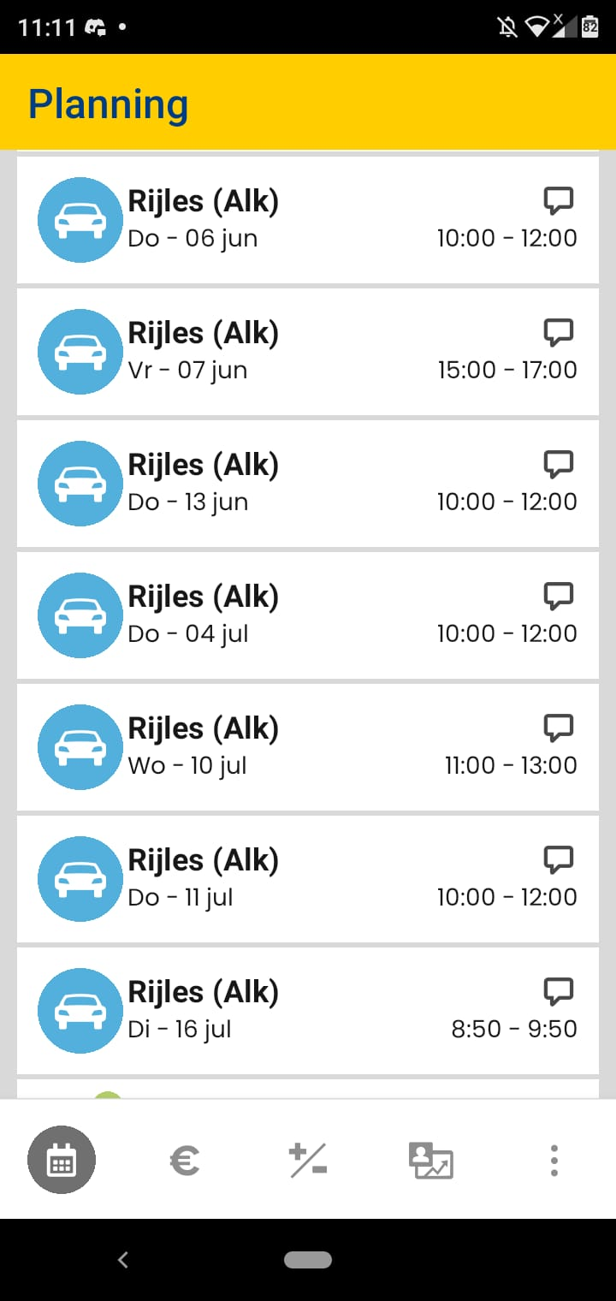

Arie - Donderdagochtend niet (week van 3 juni)

Tommy - Alles behalve dinsdag+donderdag avonden (zal niet een probleem veroorzaken)

**Rubrics:**Yes

**What do you want to learn?**

Verwerken van astrometrische data

Python library voor sterrenkunde in python

**Questions for supervisor:**

Scope van het onderzoek

**Plan voor morgen:**

09:00 in L0.06 voor werkcollege van Stephanie

**Questions about literature?**

Zie vragen uit literatuuropdracht AVT

3: Communicatie

Contact opgenomen met Stephanie, omdat we niet exact wisten wat er gedaan moest worden. Krijgen hier informatie over bij het volgende hoorcollege op 04/06. Omar Ould Boukattine is onze dagelijkse TA.

4. Github

Github repository opgesteld en voor iedereen op VScode ingesteld. Deze kan hier gevonden worden ([link](https://github.com/RJVB09/G8_OpenClusters)).

5. Rondvraag

Geen vragen of opmerkingen.